STEGO Elektrotechnik GmbH, Schwäbisch Hall, 30.03.2021
Pressemitteilung
Kurze Version (1.813 Zeichen brutto).
Neuer Push für’s Schaltschrank-Klima

Bimetall Thermostate - bewährte Regler im Schaltschrank

STEGO hat bei der KTO / KTS Neuauflage die Chance genutzt seine Thermostate optimal an die Belange der Schaltschrankbau-Praxis anzupassen. Beleg hierfür ist eine praktische Neuerung, die erstmalig bei Schaltschrank-Thermostaten eingesetzt wird: KTO 111 und KTS 111 klemmen die Stromzuführung werkzeuglos mittels Push-In Klemmen auf der Gehäuse-Vorderseite. Die Klemmen üben konstanten Druck auf die Zuleitungen aus – ein Plus an Sicherheit. Vorteil für den Anwender: die Montagezeit reduziert sich um bis zu zwei Drittel.

Die Schaltschrank-Thermostate der KTO / KTS Serie sind als Zweipunktregler mit einem Fühlerelement aus Thermobimetall ausgeführt. Dieses verbiegt sich unter Temperatureinfluss und betätigt einen Sprungschalter. Der KTO 111 ist ein Öffner (NC) zur Regelung von Heizgeräten. Der KTS 111 ist ein Schließer (NO) zur Regelung von Filterlüftern, Wärmetauschern, Kühlgeräten oder Signalgebern.

Die Einsatztemperatur der Thermostate erstreckt sich von -45 bis +80 °C (-49 bis +176 °F) in einer Umgebung mit maximal 90 % relativer Feuchte (nicht kondensierend). KTO / KTS sind in der IP Schutzart 20 und Schutzklasse 2 ausgeführt, erreichen eine geprüfte Lebensdauer von 100.000 Zyklen und sind für folgende Schaltströme ausgelegt: AC 250 V, AC 120 V und DC 24-72 V. Der maximale Einschaltstrom beträgt AC 16 A für 10 Sekunden. Die Schalttemperaturdifferenz beträgt 7 K bei einer Toleranz von ±4 K. Die Montage erfolgt per Clip auf DIN-Schiene. Die Thermostate KTO 111 und KTS 111 bieten ihren Anwendern die zertifizierte Sicherheit aller gängigen Approbation - z. B. UL und VDE - und sind für Einsatz-Höhen von bis zu 5.000 m (Überspannungskategorie II) bzw. 2.000 m (Überspannungskategorie III) zugelassen.
Mittellange Version ( 3.480 Zeichen brutto) .
Neuer Push für’s Schaltschrank-Klima

Bimetall Thermostate - bewährte Regler im Schaltschrank

Die Schaltschrank Klein-Thermostate KTO 111 und KTS 111 von STEGO warten mit einer praktischen Neuerung auf: Push-In Klemmen sorgen für leichten und werkzeuglosen Stromanschluss. So finden die kompakten Regler schnell Anschluss im Schaltschrank um Heizungen und Kühleinrichtungen zu schalten.

Push-In Klemmen für schnelleren Anschluss
STEGO hat bei der KTO / KTS Neuauflage die Chance genutzt seine Thermostate optimal an die Belange der Schaltschrankbau-Praxis anzupassen. Beleg hierfür ist eine praktische Neuerung, die erstmalig bei Schaltschrank-Thermostaten eingesetzt wird: KTO 111 und KTS 111 klemmen die Stromzuführung werkzeuglos mittels Push-In Klemmen auf der Gehäuse-Vorderseite. Die Klemmen üben konstanten Druck auf die Zuleitungen aus – ein Plus an Sicherheit, z. B. auch beim Transport vorkonfektionierter Schaltschränke. Das Lösen der Anschlussleitungen ist ausgeschlossen. Weiterer Vorteil der Push-In Klemmen: Der Anschluss der KTO / KTS Thermostate erfolgt leichter und schneller, bis zu zwei Drittel Zeiteinsparung sind in der Praxis durch die werkzeuglose Montage machbar.

Öffnen und schließen für optimales Klima
Thermostate sind wichtige Komponenten in jedem Schaltschrank. Regeln sie doch die punktgenaue Klimatisierung der Schaltschrank Elektronik im vorgeschriebenen Temperatur-Einsatzbereich und schützen so vor schädlichem Kondensat. Die beiden neuen Thermostate der KTO / KTS Serie von STEGO sind als Zweipunktregler mit einem Fühlerelement aus Thermobimetall ausgeführt. Dieses verbiegt sich unter Temperatureinfluss und betätigt einen Sprungschalter. Der KTO 111 ist ein Öffner (NC - der Kontakt öffnet bei steigender Temperatur) zur Regelung von Heizgeräten. Der KTS 111 ist ein Schließer (NO – der Kontakt schließt bei steigender Temperatur) zur Regelung von Filterlüftern, Wärmetauschern, Kühlgeräten oder Signalgebern.

Mehr Luft zum Atmen
Das Schwäbisch Haller Unternehmen hat viel Aufwand in das überarbeitete Thermostat-Gehäuse gesteckt. Der Thermostat bekommt nun wortwörtlich mehr Luft. Vergrößerte Luftöffnungen im sich zur Rückwand verjüngenden Korpus sorgen für einen optimierten Lufteinlass und ein damit verbessertes Ansprechverhalten auf Temperaturveränderungen. Auffällig ist das geschwungen-ergonomische Design mit großen Einstellrad, welches die Ablesbarkeit verbessert und die Sicherheit gegen unbeabsichtigtes Verstellen erhöht: der Temperaturwert kann nur mit einem Schraubendreher eingestellt werden.

Bewährt im rauen Einsatz
Die Einsatztemperatur der Thermostate erstreckt sich von -45 bis +80 °C (-49 bis +176 °F) in einer Umgebung mit maximal 90 % relativer Feuchte (nicht kondensierend). KTO / KTS sind in der IP Schutzart 20 und Schutzklasse 2 ausgeführt, erreichen eine geprüfte Lebensdauer von 100.000 Zyklen und sind für folgende Schaltströme ausgelegt: AC 250 V, AC 120 V und DC 24-72 V. Der maximale Einschaltstrom beträgt AC 16 A für 10 Sekunden. Die Schalttemperaturdifferenz beträgt 7 K bei einer Toleranz von ±4 K. Die Montage erfolgt per Clip auf DIN-Schiene. Eine Besonderheit der neuen Thermostate ist ihre Höhentauglichkeit. Eine Verbesserung der Luft- und Kriechstrecken sorgt für Einsatz-Höhen bis zu 5.000 m (Überspannungskategorie II) bzw. bis zu 2.000 m (Überspannungskategorie III). Die Thermostate KTO 111 und KTS 111 bieten ihren Anwendern die zertifizierte Sicherheit aller gängigen Approbation, z. B. UL und VDE.

Lange Version ( 4.757 Zeichen brutto)
Neuer Push für’s Schaltschrank-Klima

Bimetall Thermostate - bewährte Regler im Schaltschrank

Die Schaltschrank Klein-Thermostate KTO 111 und KTS 111 von STEGO warten mit einer praktischen Neuerung auf: Push-In Klemmen sorgen für leichten und werkzeuglosen Stromanschluss. So finden die kompakten Regler schnell Anschluss im Schaltschrank um Heizungen und Kühleinrichtungen zu schalten. Dies sorgt für konstantes Klima, beugt schädlicher Kondensatbildung vor und ermöglicht den störungsfreien Betrieb der empfindlichen Elektronik in Schaltschränken.

Push-In Klemmen für schnelleren Anschluss
STEGO hat bei der KTO / KTS Neuauflage die Chance genutzt seine Thermostate optimal an die Belange der Schaltschrankbau-Praxis anzupassen. Beleg hierfür ist eine praktische Neuerung, die erstmalig bei Schaltschrank-Thermostaten eingesetzt wird: KTO 111 und KTS 111 klemmen die Stromzuführung werkzeuglos mittels Push-In Klemmen auf der Gehäuse-Vorderseite. Die Klemmen üben konstanten Druck auf die Zuleitungen aus – ein Plus an Sicherheit, z. B. auch beim Transport vorkonfektionierter Schaltschränke. Das Lösen der Anschlussleitungen ist ausgeschlossen. Weiterer Vorteil der Push-In Klemmen: Der Anschluss der KTO / KTS Thermostate erfolgt leichter und schneller, bis zu zwei Drittel Zeiteinsparung sind in der Praxis durch die werkzeuglose Montage machbar.

Öffnen und schließen für optimales Klima
Klein und womöglich unscheinbar erscheinen sie: Die mechanischen Klein-Thermostate KTO 111 und KTS 111 von STEGO. Doch das täuscht. Thermostate sind wichtige Komponenten in jedem Schaltschrank. Regeln sie doch die punktgenaue Klimatisierung der Schaltschrank Elektronik im vorgeschriebenen Temperatur-Einsatzbereich und schützen so vor schädlichem Kondensat. Die beiden neuen Thermostate der KTO / KTS Serie von STEGO sind als Zweipunktregler mit einem Fühlerelement aus Thermobimetall ausgeführt. Dieses verbiegt sich unter Temperatureinfluss und betätigt einen Sprungschalter. Der KTO 111 ist ein Öffner (NC - der Kontakt öffnet bei steigender Temperatur) zur Regelung von Heizgeräten. Der KTS 111 ist ein Schließer (NO – der Kontakt schließt bei steigender Temperatur) zur Regelung von Filterlüftern, Wärmetauschern, Kühlgeräten oder Signalgebern. Doch was ist der Vorteil des Einsatzes eines Thermostat-Duos gegenüber einem einzelnen Wechselkontakt? Die Kombination von zwei einzelnen Thermostaten in der Konfiguration Öffner (NC) und Schließer (NO) ist wirtschaftlicher und ermöglicht es dem Anwender die Temperaturbereiche für das Heizen, die Inaktivität im Gleichgewichtszustand sowie das Kühlen individuell zu wählen. Der Wechselkontakt dahingegen bietet einen „Kipppunkt“ zwischen Heizen und Kühlen und ist bei Platzproblemen eine gute Wahl.

Mehr Luft zum Atmen
Das Schwäbisch Haller Unternehmen hat viel Aufwand in das überarbeitete Thermostat-Gehäuse gesteckt. Der Thermostat bekommt nun wortwörtlich mehr Luft. Vergrößerte Luftöffnungen im sich zur Rückwand verjüngenden Korpus sorgen für einen optimierten Lufteinlass und ein damit verbessertes Ansprechverhalten auf Temperaturveränderungen. Auffällig ist das geschwungen-ergonomische Design mit großen Einstellrad, welches die Ablesbarkeit verbessert und die Sicherheit gegen unbeabsichtigtes Verstellen erhöht: der Temperaturwert kann nur mit einem Schraubendreher eingestellt werden.
STEGO Entwicklungsleiter Peter Witsch weist auf die besondere Beziehung des Unternehmens zum Schaltschrank-Thermostat hin: „STEGO Firmen-Mitbegründer und Entwicklungsleiter Hartmut Eisenhauer selbst hat vor rund drei Jahrzehnten den Bimetall-Thermostat für die Schaltschrankbau-Branche adaptiert. Aus dieser Pionierleistung ist mittlerweile ein etablierter Branchen-Standard geworden. Daher sind wir bestrebt den Produktnutzen für den Anwender bei jedem Update weiter auszubauen.“

Bewährt im rauen Einsatz
Die Einsatztemperatur der Thermostate erstreckt sich von -45 bis +80 °C (-49 bis +176 °F) in einer Umgebung mit maximal 90 % relativer Feuchte (nicht kondensierend). KTO / KTS sind in der IP Schutzart 20 und Schutzklasse 2 ausgeführt, erreichen eine geprüfte Lebensdauer von 100.000 Zyklen und sind für folgende Schaltströme ausgelegt: AC 250 V, AC 120 V und DC 24-72 V. Der maximale Einschaltstrom beträgt AC 16 A für 10 Sekunden. Die Schalttemperaturdifferenz beträgt 7 K bei einer Toleranz von ±4 K. Die Montage erfolgt per Clip auf DIN-Schiene. Eine Besonderheit der neuen Thermostate ist ihre Höhentauglichkeit. Eine Verbesserung der Luft- und Kriechstrecken sorgt für Einsatz-Höhen bis zu 5.000 m (Überspannungskategorie II) bzw. bis zu 2.000 m (Überspannungskategorie III). Die Thermostate KTO 111 und KTS 111 bieten ihren Anwendern die zertifizierte Sicherheit aller gängigen Approbation, z. B. UL und VDE.

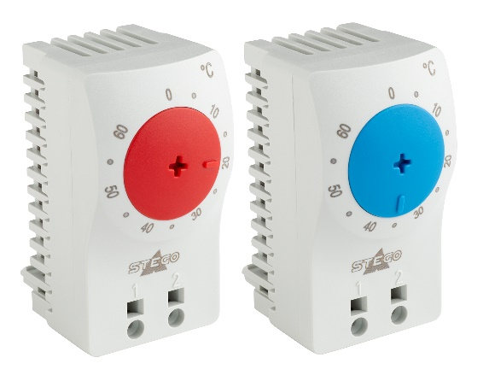

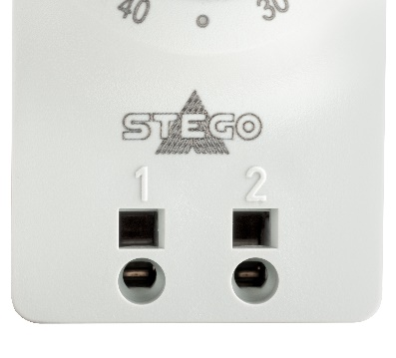

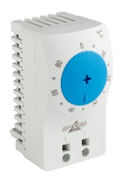
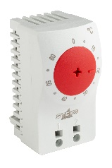
Klein-Thermostate von STEGO mit Push-In Klemmen für schnelle und werkzeuglose Stromzuführung.
Klein-Thermostate von STEGO - links im Bild: KTO 111 Öffner (NC) zur Regelung von Heizgeräten - mit rotem Temperatur-Einstellrad; rechts im Bild: KTS 111 Schließer (NO) zur Regelung von Kühlgeräten - mit blauem Temperatur-Einstellrad.

STEGO - Perfektes Thermal Management

Seit der Gründung im Jahre 1980 entwickelt, produziert und vertreibt die STEGO Elektrotechnik GmbH in Schwäbisch Hall ein stetig wachsendes Produktsortiment zum Schutz elektrischer und elektronischer Komponenten. Schaltschrankheizungen, Filterlüfter, LED-Leuchten, Thermostate, Hygrostate und Schaltschrankzubehör sorgen für optimierte Klimabedingungen in verschiedensten Umgebungen und gewährleisten den dauerhaft verlässlichen Betrieb sensibler Bauteile.

www.stego.de

Kontakt:
Siegfried Oerthel | soerthel@stego.de | Tel. +49 791 95058-181

STEGO Elektrotechnik GmbH
Kolpingstraße 21
74523 Schwäbisch Hall



Deutschland
Scan me for
STEGO NEWSROOM

